**La distillation**

**La distillation** est un procédé permettant la séparation de différentes substances liquides à partir d’un mélange.

La distillation consiste à porter le mélange à l’ébullition et à recueillir, après une succession de vaporisations et de condensations, une fraction dite légère appelée **le distillat**. Celui-ci correspond au produit le plus volatil qui a le point d’ébullition le plus bas et qui distille en premier. Dans le ballon, il reste la fraction dite lourde appelée **le résidu**.

**Les applications de la distillation sont :**

* l’élimination d’un produit encours de réaction chimique ou d’un solvant,
* l’isolation d’un composé naturel ou de plusieurs composés, obtenus après une réaction chimique.
* la purification d’un composé.

**1-Distillation simple (sans colonne) :**

La distillation élémentaire est utilisée pour séparer des composés dont les.Températures d’ébullition sont très différentes. Elle permet, par exemple, de purifier des solvants volatils contenant des impuretés, la déminéralisation de l’eau (Fig 01).

Dispositif expérimental

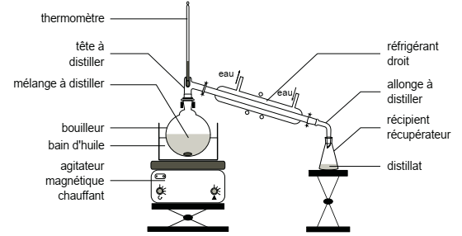

**Fig 01 : Montage de distillation simple.**

Le mélange à distiller est placé dans un ballon appelé bouilleur qui est chauffé à une température suffisante pour observer l’ébullition. Il est surmonté d’une tête à distiller reliée à un réfrigérant à eau latéral dans lequel les vapeurs se condensent. Le liquide formé, appelé distillat, tombe dans un récipient récupérateur, généralement un erlenmeyer.

Un thermomètre est placé à l’entrée du réfrigérant afin de contrôler la température des vapeurs qui y pénètrent. De la pierre ponce est introduite dans le bouilleur afin de réguler l’ébullition et d’éviter un retard à l’ébullition.

**Distillation fractionnée**

**La distillation fractionnée** consiste en une succession de distillations simples dans une pièce de verrerie appelée colonne à distiller. La colonne la plus couramment utilisée au laboratoire est une colonne Vigreux qui possède des pointes sur sa paroi interne sur lesquelles les vapeurs se condensent puis le liquide obtenu se vaporise à nouveau. Une succession d’équilibres liquide vapeur s’établissent ainsi le long de la colonne.

La distillation fractionnée permet, entre autres, de **purifier** un brut réactionnel ou de **déplacer un équilibre** (en éliminant un produit d’une réaction équilibrée au fur et à mesure). La colonne Vigreux s’insère dans le montage de distillation simple, entre lebouilleur et la tête à distiller (fig02)

**Distillation fractionnée sous pression réduite**

Quand les composés du mélange ont des températures d’ébullition à pression atmosphérique élevées (supérieures à 150 ◦C), la distillation est difficile à mettre en œuvre et les systèmes de chauffage usuels sont parfois insuffisants.

Il est alors possible de réaliser une **distillation sous pression réduite** afin de diminuer les températures d’ébullition des composés (fig03).

La pression réduite est obtenue à l’aide d’une trompe à eau ou d’une pompe comme dans le cas de l’évaporateur rotatif.

Le montage utilisé est le même que pour la distillation fractionnée sous pression atmosphérique. Il doit cependant être fermé pour permettre d’établir une dépression à l’intérieur du système.

Le récipient récupérateur est constitué de trois ballons rodés reliés au réfrigérant à l’aide d’un **pis de vache**. Celui-ci peut tourner sur son axe, ce qui permet de changer de ballon récupérateur pendant la distillation sans avoir à ouvrir le montage. L’ensemble des rodages doit être graissé pour assurer l’étanchéité du système.

Le principe de la distillation et le déroulement de la manipulation est ensuite  
similaire à celui de la distillation fractionnée sous pression atmosphérique.

Dispositif expérimental

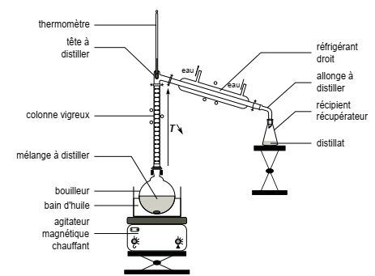

**Fig 02 :Montage de distillation fractionnée**

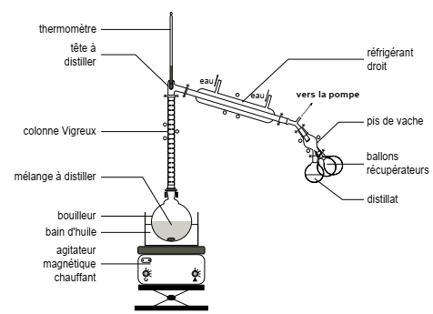

**Fig 03 : Montage de distillation fractionnée sous pression réduite.**

**- Distillation sous vide**

La distillation sous pression réduite est utilisée pour :

- des composés à haut point d’ébullition (température supérieure à 150 °C),

-des composés instables à pression atmosphérique.

Un séparateur rotatif de type “pis de vache” permet de changer le ballon réceptacle pour chaque fraction, sans casser le vide (Fig 04).

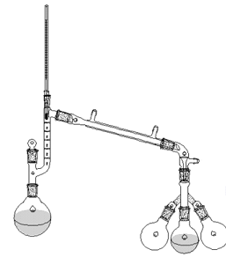**pis de vache**.

**Fig04:Distillation sous vide**

**Hydrodistillation**

Quand le mélange à purifier est constitué majoritairement d’eau et d’un autre composé non miscible à l’eau, une technique de distillation particulière est envisagée, appelée hydrodistillation.

Elle est particulièrement employée pour isoler une molécule organique peu volatile à partir d’une substance naturelle (huiles essentielles, arômes, *etc.*).

***Recristallisation***

Une recristallisation consiste à **solubiliser à chaud** un composé solide impur dans un **minimum de solvant** dans lequel le solide pur est **insoluble à froid**. En refroidissant, le solide **recristallise**, débarrassé d’une grande partie des impuretés qui restent en solution. Un **essorage** permet enfin d’éliminer le solvant et d’isoler le solide purifié.

**Choix du solvant**

Cette technique est basée sur la **différence de solubilité à chaud et à froid** du produit et des impuretés dans un solvant ou un mélange de solvants.

Un bon solvant de recristallisation est tel que :

* **Le composé est** soluble à chaud et insoluble à froid
* **Les impuretés sont** solubles à chaud et solubles à froid

Par ailleurs, il est préférable d’utiliser un solvant dont la température d’ébullition est peu élevée afin de ne pas détériorer la molécule d’intérêt (parfois fragile)

|  |  |  |
| --- | --- | --- |
| **Solvant** | **Formule** | **Téb**/◦**C** |
| Acétone | CH3COCH3 | 56 |
| Acétate d’éthyle | CH3COOCH2CH3 | 77 |
| Éthanol | CH3CH2OH | 79 |
| Cyclohexane | C6H12 | 81 |
| Eau | H2O | 100 |
| Toluène | C6H5CH3 | 110 |
| Butan-1-ol | CH3CH2CH2CH2OH | 117 |
| Acide acétique | CH3COOH | 118 |

***Chauffage à reflux***

Svante Arrhénius est un chimiste suédois (1885–1927) ayant notamment étudié l’électrochimie. Il s’est également intéressé à l’effet du dioxyde de carbone sur la température de l’atmosphère. En1889, il énonce la loi qui porte son nom en étudiant la réaction d’épimérisation des sucres***.***

Ainsi, afin de ne pas perdre de matière, on utilise un montage permettant un  
chauffage à reflux.

**Principe de la technique**

Lors du chauffage du milieu réactionnel, le solvant et éventuellement les composés dissous s’évaporent. Le ballon est surmonté d’un réfrigérant à eau. Les vapeurs s’y condensent et le liquide retombe au goutte à goutte dans le milieu réactionnel : il s’agit d’un chauffage « à reflux ».

La température du milieu réactionnel ne peut pas excéder la température d’ébullition du solvant. Ce dernier est choisi en fonction de **la solubilité des réactifs** et de **la température à atteindre** : sa température d’ébullition doit être **assez élevée** pour permettre d’accélérer suffisamment la réaction sans **dégrader les composés dissous**.

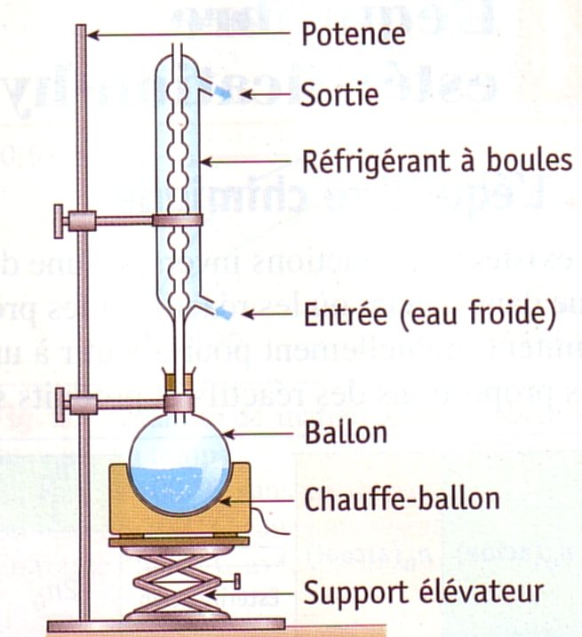

**Fig : Montage de chauffage à reflux**

**Évaporateur rotatif**

À l’issue d’une synthèse, le composé d’intérêt peut se trouver en solution dans un solvant organique qu’il faut éliminer. L’évaporateur rotatif permet de réaliser cette opération par une **distillation rapide** et **efficace du solvant**, sans exposer les molécules synthétisées (parfois fragiles) à un chauffage important et prolongé. Le produit débarrassé de tout solvant est obtenu généralement sous forme d’une huile ou d’une poudre.

**Principe de la technique**

**Dispositif expérimental**

La figure suivante représente le schéma d’un évaporateur rotatif usuellement rencontré en laboratoire de T.P.

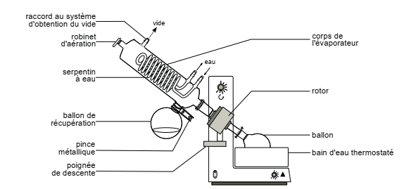

**Fig05:**Schéma d’un évaporateur rotatif

Le vide peut être obtenu par différents moyens en fonction de la dépression  
désirée :

– une **trompe à eau** permet d’obtenir un vide modéré pouvant atteindre la pression de vapeur saturante de l’eau soit environ 30 mbar à 25 ◦C ;

– une **pompe à membrane ou à palette** génère un vide, poussé allant d’environ 1 mbar à 10-3 mbar pour les plus performantes.

**Extraction des composés secondaire des plantes**

Les plantes, se caractérisent par deux types de métabolismes primaires et secondaires fournissant deux types de métabolites respectivement primaires en quantités élevées (sucres, lipides, protéines) et secondaires en faibles quantités mais de plus grande importance, il s’agit dans ce cas des principes actifs (huiles essentielles, composés phénolique, saponines, alcaloïdes …etc)

L'histoire des plantes aromatiques et médicinales est associée à l'évolution des civilisations. L’homme depuis les plus anciennes civilisations, s'est intéressé aux plantes médicinales et a essayé de les utilisées pour répondre à sa curiosité.

L’utilisation des plantes, à des fins thérapeutiques, est rapportée dans les littératures antiques, arabes, chinoises, égyptiennes, hindoues, grecques et romaines.

Le premier livre de matière médicale, les Shen Nung Ben Cao jing ("Traité des plantes médicinales de l'empereur Shen Nung") 4000 ans avant J.C. Les Arabes avaient aussi leurs spécialistes en médecine et en pharmacie : Abu Bakral-Razi fut l’un des grands médecins de son temps et aussi le précurseur de la psychothérapie. Il fut suivi par Ibn Sina ou Avienne (900-1037) qui écrivit le"canon de la médecine". Ce livre servira de base à l'enseignement de la médecine dans les universités de Louvain et de Montpellier jusqu'aux environs de 1650, Ibn al Baytar (1197 – 1248) rédiger le très complet somme des simples : ce livre contenait une liste de 1400 préparation et plantes médicinales dont un millier étaient connues des auteurs grecs.

**1-La phytothérapie** c'est le traitement ou la prévention des maladies par l'usage  
des plantes.

* 1. **La phytothérapie pharmaceutique**

La phytothérapie pharmaceutique utilise des produits d'origine végétale obtenue par extraction et qui sont dilués dans de l'alcool éthylique ou autre solvant. Les extraits sont présentés sous forme de sirops ou de gouttes.

**2-L’aromathérapie :** est une thérapeutique qui utilise les essences des plantes, huiles essentielles, substances aromatiques sécrétées par des nombreuses familles de plantes.

**3-L’herboristerie :** correspond à la méthode de phytothérapie la plus classique  
et la plus ancienne. La préparation repose sur des méthodes simples où les plus  
souvent à base d'eau : Décoction, infusion, macération

**4-Les plantes médicinales**

Les plantes médicinales sont définies à la pharmacopée comme des plantes dont au moins une partie possède des propriétés médicamenteuses.

**I. L'extraction des composées naturelles:**

**I-1-L’extraction solide-liquide :**

**I-1-1- L’extraction des composées volatiles « HE » :**

Avant de commencer l'opération de l'extraction des (HE), il faut choisir une plante riche en (HE) .sois tester une petite quantité ou étudier la plante (selon la bibliographie).

**-Les huiles essentielles :** Appelées aussi : essences de plantes, essences aromatiques jusqu'à présent aucune définition des HE n'a le mérite de la clarté ni de la précision pour la 8ème édition de la pharmacopée française (1965), la définition officielle des huiles essentielles est :

"-***Produits de composition généralement assez complexe dans les végétaux et plus ou moins modifiés au cours de la préparation. " pour extraire ces principes volatils, il existe divers procédés.***

***Deux seulement sont utilisable pour la préparation des essences officinales; celui par distillation dans la vapeur d'eau de plantes à essence ou de certains de leur organes et celui par expression*".**

**\*-Méthodes d'extraction des huiles essentielles:**

**1-Distillation:**

**a-L'hydrodistillation:**

Cette méthode consiste à immerger directement le matériel végétal à traiter dans un alambic rempli d’eau distillé qui est ensuite portée à ébullition. Les vapeurs hétérogènes sont condensées sur une surface froide et l’huile essentielle se sépare par différence de densité (fig 01).

**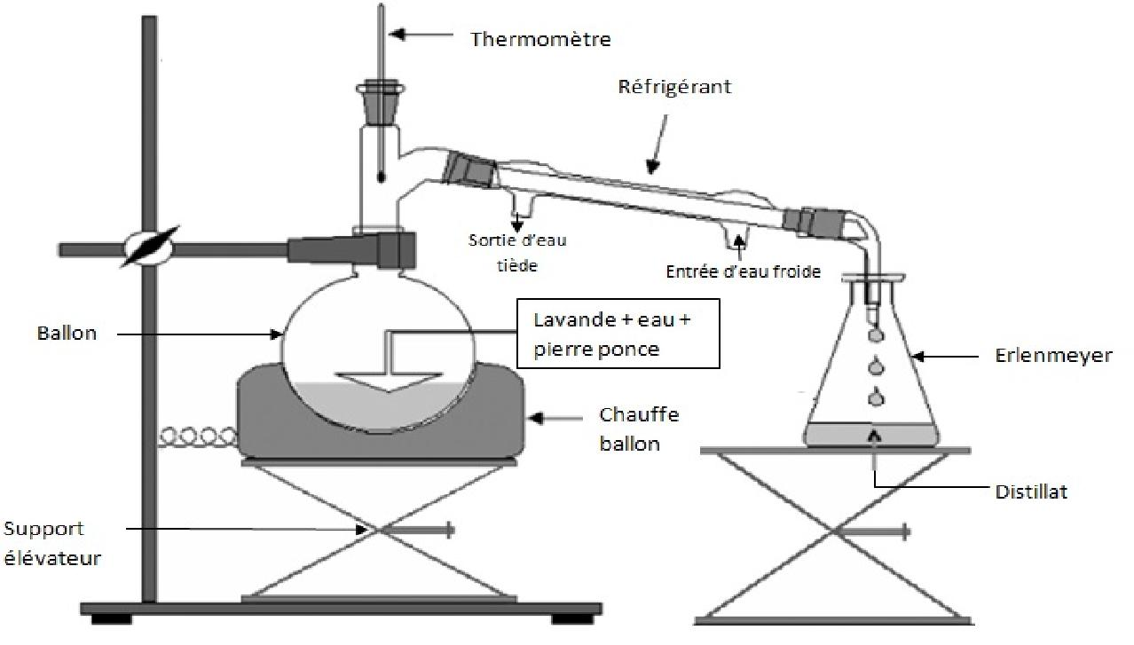  
Fig 01 : L’hydrodistillation**

**b-L'entraînement à la vapeur d'eau "vapo-hydrodistillation":**

-Le végétal est supporté dans l'alambic par une plaque perforée située à une certaine distance au dessus du fon rempli d'eau, le végétal est en contact avec la vapeur d'eau saturée mais pas avec l'eau bouillante.

-Les particules de vapeur d'eau se dirigeant vers le haut, font éclater les cellules contenant l'essence et entraînent avec elles les molécules odorantes. La vapeur passe ensuite à travers un récipient réfrigérant où la température diminue, provoquant le détachement des molécules huileuses des particules de vapeur, qui se condense en eau. L'huile et l'eau se séparent du fait de leur poids spécifique différent, l'huile flottera sur l'eau car elle est plus légère.

A travers un robinet, on fait couler le distillat qui contiendra les composants hydrosolubles de l'essence (eau aromatique). Et l'on obtient ainsi l'huile essentielle pure. (Fig.2).

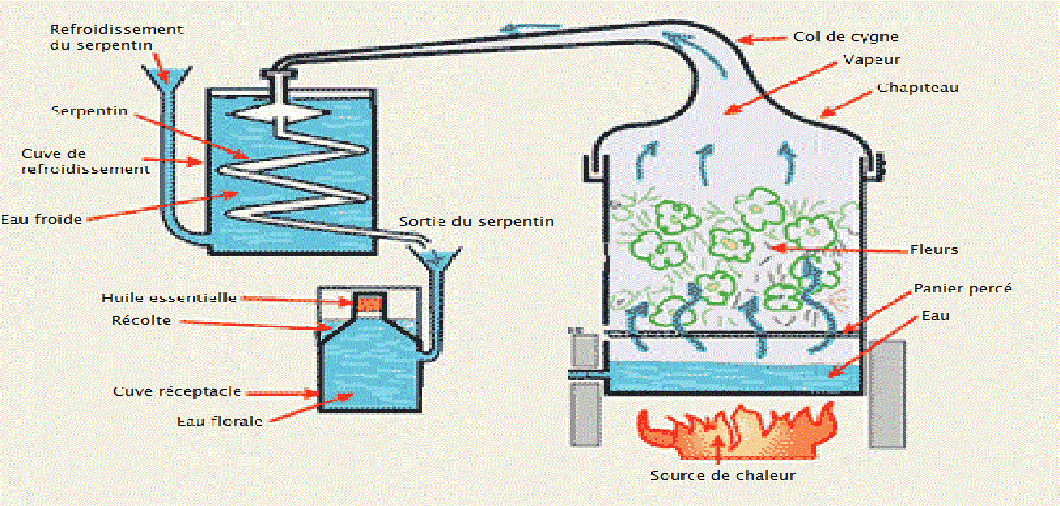

**Fig 02 : L'entraînement à la vapeur d'eau**

Certains organes de végétaux, en particulier les fleurs, sont trop fragiles et ne supportent pas les traitements par entraînement à la vapeur d'eau et l'hydrodistillation. Donc on utilise l'extraction par des solvants.

* Elle consiste à déposer des plantes sur une couche de graisse qui absorbe les parfums. La graisse est ensuite mélangée à de l'alcool qui récupère les senteurs. L’alcool est évaporé et il reste une absolue.

**3-L’expression :**

L'expression ou la pression à froid est réservée aux écorces des agrumes le citron..etc

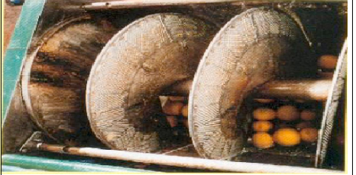

**Fig03 : L'expression**

**Extraction des huiles essentielles par clevenger**

Les huiles essentielles « H.E » sont des produits du métabolisme secondaire spécifiques aux végétaux supérieurs, elles sont généralement volatiles, obtenues par les méthodes de distillation ou par l'extraction à l'aide de solvants, dans les conditions normales, ces huiles sont aussi connues sous les noms d'huiles volatiles, ou encore essences.

**1. Procédé d’extraction**

La plante est coupée en parties très fines et soumises à l’hydrodistillation en se servant du dispositif d’extraction type Clevenger. L’hydrodistillation se base sur le pouvoir que possède la vapeur d’eau à transporter les huiles essentielles (HE).

L’opération consiste à immerger une quantité de la masse végétale dans un grand ballon (1) en verre (de**1**litre) contenant une quantité suffisante d’eau distillée sans remplir complètement le ballon (le contenu du ballon ne doit pas dépasser les trois tiers) pour éviter les débordements au cour de l’ébullition. Le mélange est porté à ébullition à l’aide d’une chauffe ballon (2). Les vapeurs chargées de l’huile essentielle passent à travers le tube vertical (3), puis à travers le réfrigérant (4) où aura lieu la condensation. Les gouttelettes ainsi produites s’accumulent dans le tube rempli au préalable d’eau distillée (5). En raison de la différence de densité, l’huile surnage à la surface de l’eau distillée (6). L’HE obtenue est récupéré puis séchée par un déshydratant, le sulfate de sodium, pour éliminer le peu d’eau susceptible d’avoir été retenu dans l’huile. L’hydrodistillation est réalisée pendant 3heures. L'huile essentielle obtenue est conservée dans un flacon opaque bien scellé à l’abri de la lumière et à température de 4 à 6 C°.

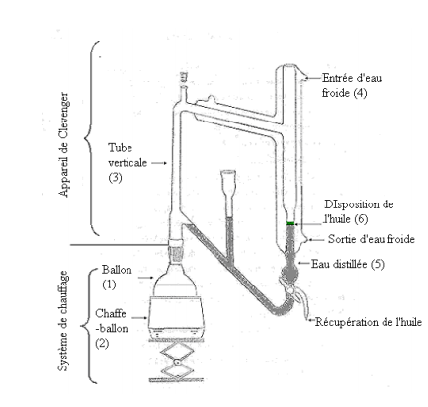

**Fig01 : Dispositif d’extraction Type Clevenger.**

**2. Calcul du rendement :**

Le rendement en huile essentielle est le rapport entre le poids de l’huile extraite et le poids de la plante à traiter. Le rendement exprimé en pourcentage est calculé par la formule suivante**:**

**PB:** la masse d'H.E obtenue.

**PA:** la masse de la matière végétale sèche.

**II-1-2-L'extraction solide-liquide des composées non volatiles:**

L'extraction solide-liquide est un phénomène lent et bien que l'extraction discontinue existe (macération, décoction, infusion), généralement des procédés d'extraction continus.

**\*Méthode d'extraction continue :** Il ya deux techniques d'extraction continue:

**A-L'entraînement à la vapeur d'eau**

**B- La percolation ou lixiviation :**

Consiste à faire passer un solvant à travers une couche de substance tubérisée. Habituellement contenue dans une cartouche de papier épais exemple **« l'extracteur de soxhlet**».

**\*L'intérêt d'utiliser l'extracteur de soxhlet:**

Il s'agit d'une extraction «solide-liquide», Le solvant d'extraction doit diffuser à travers la matière végétale qui se trouve dans le cartouche. Avec l'extracteur de Soxhlet, la matière végétale est toujours au contact de solvant pur qui distille du ballon.

L'extraction est continue et efficace. De plus, avec l'extracteur il n'est pas nécessaire de filtrer la solution de la matière végétale.

1. Agitateur magnétique

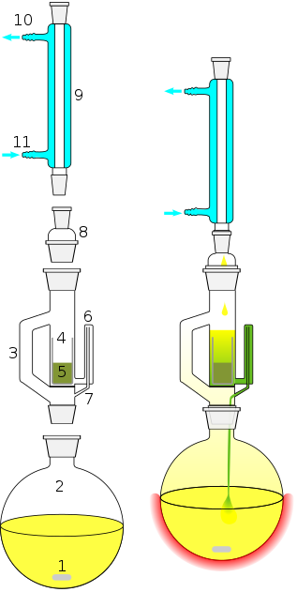

1. Ballon à col rodé
2. Retour de distillatio (tube d'adduction) 4Corps en verre

n

1. Filtre
2. Haut du siphon 7 Sortie du siphon
3. Adaptateur d'expansion
4. Condenseur

**Fig04:**Extracteur de Soxhlet

1. Sortie de l'eau de refroidissement

11 Entrée de l'eau de refroidissement

**II-2-L'extraction liq-liq:**

Une extraction liq-liq est la succession, de plusieurs étapes élémentaire. La première étape est la mise en contacte des deux phases. Pour augmenter la surface d'échange la phase à extraire et la phase d'extraction sont mélangées.

La seconde étape consiste à obtenir l'équilibre du système (saturation de la phase d'extraction) qui est réagi par les lois de la diffusion et de la solubilité (coefficient départage).

La dernière étape est la séparation des phases (décantation).

**\*Les solvants d'extraction:**

**1-Propriétés:**

Les solvants d'extraction doivent:

**A-**Dissoudre le mieux possible le produit à extraire.

**B-** Etre facilement éliminé après extraction leur point d'ébullition doit être le plus éloigné possible de celui des produits à extraire pour éviter les problèmes de séparation.

**C-**Etre aussi peu toxique que possible.

**D-**Il ne doit pas être miscible au solvant à extraire, il ne doit pas former une seule phase.

**2-Quelque solvant d'extraction:**

|  |  |  |  |  |
| --- | --- | --- | --- | --- |
| **Solvants** | **Teben Cₒ** | **Densité** | **Avantage** | **inconvénients** |
| **Cyclohexane** | 81 | 0.78 | Peu toxique | Facilement inflammable |
| **Dichlorométhane** | 40 | 1.24 | Facile à éliminer | Forme des emulsions nocif |
| **Ether diéthylique** | 35 | 0.71 | Facile à éliminer | Très inflammable |
| **Hexane** | 69 | 0.66 | Facile à éliminer | Très inflammable |

**Tableau:** Les avantages et les inconvénients de quelques solvants usuels pour les extractions**.**

**II-2-L'extraction liq-liq:**

Il existe plusieurs modèles d'ampoules à décanter. Celle ayant la tubulure au-dessus du robinet sont visualiser l'interface et donc mieux séparer.

**La filtration**

La filtration est un procédé de séparation permettant de séparer les constituants d’un mélange qui possède une phase liquide et une phase solide au travers d’un milieu poreux.

**1-Matériel :**

-Il existe deux types de filtres :

**1-Filtre d’épaisseur « profondeur » :**

La filtration peut s’effectuer simplement par gravité en utilisant un entonnoir muni d’un papier filtre plissé.

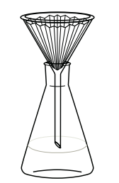

**Fig : Montage de filtration par gravité**

Cette méthode est généralement lente et ne permet pas une séparation optimale du solide et du liquide. Pour pallier ces inconvénients, une filtration sous vide est souvent utilisée. L’aspiration du liquide est alors assurée par une trompe à eau ou par une pompe**.**

Un trompe à eau permet de diminuer la pression jusqu’à la pression de vapeur saturante de l’eau soit environ 30 mbar à 25 ◦C. Pour descendre plus bas en pression, il est nécessaire d’utiliser une pompe.

1. Fixer fermement la fiole à vide à l’aide d’une pince trois-doigts, déposer un cône en caoutchouc de taille adaptée et mettre en place l’entonnoir Büchner.

2. Découper un disque de papier filtre de taille adéquate et le placer dans l’entonnoir Büchner.

3. Humidifier le papier filtre avec un peu de solvant afin qu’il adhère correctement à la paroi de l’entonnoir. Cette étape est nécessaire pour que le solide ne passe pas entre le papier filtre et la paroi.

4. Relier le tuyau de la trompe à eau à la fiole à vide

5. Verser le mélange dans l’entonnoir. Ouvrir le robinet d’eau avec un débit assez fort.

6. Vérifier que la fiole à vide n’est pas remplie au-delà des 2/3.

7. Avant de verser le brut réactionnel, veiller à retirer le barreau aimanté du ballon à l’aide d’une tige aimantée et à le rincer au-dessus de l’entonnoir Büchner avec le solvant.

8. Rincer le ballon avec du solvant de façon à récupérer tout le solide.

**FILTRATION SOUS VIDE :**

Filtration sous vide s’effectue souvent à l’aide d’un entonnoir Büchner sur lequel est disposé un papier filtre. Il s’agit d’un entonnoir en porcelaine ou en plastique dont le fond est troué à la manière d’un tamis.

Parfois le solide est constitué de particules trop fines qui risquent de passer à travers le filtre.

Un entonnoir en verre fritté, sur lequel est versé directement le mélange, peut alors être utilisé. Différentes porosités de verre fritté existent, il convient de choisir celle adaptée à la taille des particules de solide à filtrer.

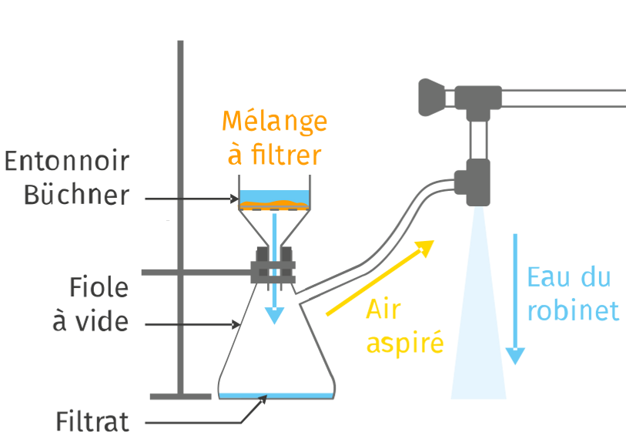

**Fig : Filtration sous vide**

Les méthodes de séparation et chromatographie

**I-Aspects généraux 1-Introduction :**

Le terme chromatographie vient du grec « chroma : couleur » et « graphein :écrire » a été réalisée en1906 par le botaniste russe Mikhaïl Tswett chromatographie et consistait à séparer les pigments d'une feuille d'épinard sur une colonne en CaCO3

La chromatographie est une méthode de séparation des constituants de mélanges variés, utilisée en analyse à des fins d'indentification et de quantification.

Le principe de basse repose sur les équilibres de concentration qui apparaissent lorsqu'un composé est mis en présence de deux phases non miscibles, l'une dite stationnaire, est emprisonnée dans une colonne ou fixée sur un support plan et l'autre, dite mobile, se déplace au contact de la première. Par un bon choix des deux phases, les composés présents dans un mélange sont généralement entraînés à des vitesses différentes ce qui provoque leur séparation.

1. Définition :

La chromatographie est un procédé physico-chimique de séparation, au même titre que la distillation, la cristallisation ou l'extraction fractionnée des constituons d'un mélange homogène liquide ou gazeux.

1. **Classification des techniques chromatographiques :**

**3-1-classification selon la nature des phases :**

**A-selon la nature de la phase mobile on distingue :**

* + La chromatographie en phase liquide CPL.
  + La chromatographie en phase gazeuse CPG.
  + La chromatographie en phase gazeuse supercritique(C.P.S).

B-selon la nature de la phase stationnaire on distingue:

* + La chromatographie (gaz/solide(C.G.S)).
  + La chromatographie (gaz/liquide(C.G.L)).
  + La chromatographie (Liquide/solide(C.L.S)).
  + La chromatographie (Liquide/liquide(C.L.L)).

3-2-Classification selon la technique mis en jeu:

Selon la technologie mise en jeu on distingue:

* + La chromatographie sur colonne.
  + La chromatographie de surface (chromatographie sur papier ou chromatographie sur couche mince).

3-3-Classification selon la nature des phénomènes mis en jeu :

Cette classification repose sur la nature de la phase stationnaire et son interaction avec les molécules à séparer on distingue ainsi :

* + La chromatographie d'adsorption, de partage, d'exclusion et d'échange d'ions.

**La chromatographie d'adsorption (LSC, GSC) :**

Lorsque la phase stationnaire est un solide.

La chromatographie de partage (LCC, GLC) :

Lorsque la phase stationnaire porte des groupes fonctionnels, acides ou basiques, destinée à séparer des composés ionisés.

* + **La chromatographie d'exclusion (S.E.C) :** ou la phase stationnaire (poreuse) se comporte comme un tamis et sépare les composés en fonction de leur taille.

1. Le chromatogramme:

C'est une courbe qui traduit la variation ou cours du temps d'un paramètre relié à la concentration ou à la quantité, du soluté en sortie de colonne, un constituent est caractérisé par son temps de rétention TR, qui représente le temps écoulé entre l'instant de l'injection et celui qui correspond sur le chromatogramme au maximum du pic qui lui est lié.

-un constituant non retenu sort de la colonne au temps TM appelé "temps mort". La différence entre le temps de rétention et le temps mort est désignée par le temps de rétention réduit du composé (TR').

t'R

O tm tR Temps

**fig01:courbe d'élution en chromatographie.**

1. **Grandeurs de rétention :**

**5-1-temps de rétention :**

La définition du temps de rétention a été précédemment donnée dans le paragraphe précédent.

**5-2-Volume de rétention Vt:**(volume d'élution de soluté).

Le volume de phase mobile nécessaire pour faire migrer d'une extrémité à l'autre de la colonne. Il correspond sur le chromatogramme au volume de la phase mobile qui s'est écoulé entre l'instant de l'injection et celui correspondant au maximum de pic si le début (D) est stationnaire, ou a:

**5-3-Volume de la phase mobile dans la colonne (volume mort VM):**

VR=tR*D

* Le volume interstitiel accessible. Il peut être calculé à partir du chromatogramme d'un soluté non retenu par la phase stationnaire.

VM=tM*D

5-4-Facteur de rétention K(ou de capacité):

Quand un composé de masse totale mT est introduit dans la colonne, il se répartit en deux quantités mM dans la phase mobile est ms dans la phase stationnaire si on ne change pas les conditions opératoires, ces deux quantité demeurent constant au cours de sa migration dans la colonne leur rapport appelé: facteur de rétention.

Le facteur de rétention K encore appelé facteur de capacité: "- L'expression facteur de capacité: présente une possibilité de confusion avec la capacité d'une colonne qui est la mesure maximale de soluté que peut retenir la colonne sans être saturée.

Tr : temps de rétention

Tm : temps mort.

*Facteur de séparation (sélectivité):

Le facteur de séparation (α) permet de préciser les positions relatives de deux pics adjacents 1 et 2 sur un chromatogramme. Il est défini par la relation suivante :

*Facteur de résolution:

Pour traduire numériquement la plus ou moins bonne séparation entre deux composées, on utilise le facteur de résolution R qui est calculé à partir du chromatogramme

**Types de chromatographies :**

|  |  |
| --- | --- |
| **Type** | **Critères de séparation** |
| Adsorption | Polarité |
| Partage | Solubilité |
| Exclusion | Taille des molécules |
| Echangeuse d’ion | Charge ionique |
| Affinité | Structure de protéines |

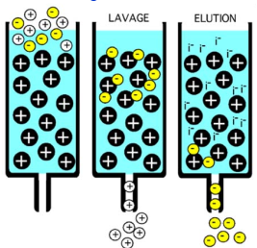

**Fig : Chromatographie échangeuse d’ions**

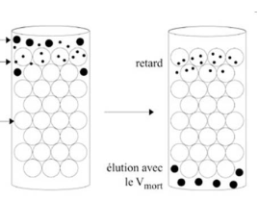

**Fig : Chromatographie d’exclusion**

**\*Chromatographieliquide-classique:**

1. **Chromatographie sur couche mince(CCM):**

1-1-Introduction:

La chromatographie planaire, ou sur couche mince (CCM), est une technique de chromatographie liquide dont la phase stationnaire recouvre un support plan; la phase mobile progressant dans la phase stationnaire sous l'effet, des forces de capillarité.

La vitesse de migration d'une espèce chimique est la résultante de:

1- la force d'entrainement par solvant (solubilité).

2-La force de rétention par le gel (adsorption).

Ces deux forces dépendent à leur tour de la nature du composé, de la nature des phases et de la température.

La séparation par (CCM) est réalisée sur une fine couche (100-200 um) de phase stationnaire généralement à base de gel de silice déposée sur uneplaque rectangulaire de verre de plastique ou d'aluminium.

* On distingue trois étapes:

1. Le dépôt de l'échantillon.
2. Le développement de la plaque.
3. La révélation.
   1. Dépôt de l’échantillon :

On commence par déposer par capillarité un petit volume de l'échantillon en solution dans un solvant convenable, à proximité du bord inférieur, de la plaque. Le dépôt par capillarité est réalisé soit manuellement, soit de manière automatique avec un capillaire à extrémité plane.

* 1. Développement de la plaque :

La plaque, ainsi préparée, est introduite dans une cuve de développement il s'agit d'une cuve munie d'un couvercle, au fond de laquelle se trouve un peu de la phase mobile servant d’éluant.

L'endroit où l'échantillon a été déposé doit être situé ou dessus du niveau d'immersion. La phase mobile migre verticalement par capillarité à travers la phase stationnaire en équilibre avec différents constituants à séparer.

Quand le front de solvant a parcouru une distance considérer comme suffisante (quelque centimètres) on retire la plaque de la cuve, on repère la position limite atteinte par la phase mobile et on évapore cette dernière.

* 1. Révélation post chromatographique :

Lorsque les composants de l'échantillon à analyser sont colorés, leur séparation est facilement observable sur la plaque: dans le cas contraire on doit rendre les taches visibles par un procédé de révélation. Les taches sont ensuite cerclées en crayon. Les méthodes de révélation sont (iode, radiation UV,….etc).

* + - * Les flavonoïdes sont revêtes par (vaniline, acide sulfurique). Réactif de neue, Fecl3…etc.
      * Les sucres sont révélés par le réactif de molisch.
      * Les acides aminés sont révélés par le minhydrine "couleur bleu vert".
      * Paramètres de séparation et de rétention:

**a-Rapport frontal:**

*Chaque composé est défini par sonRf.

"Retardation factor" qui correspond à sa

migration relative par rapport au solvant.



Front de

solvant

x

y

Lignede

dépôt

**Fig1: Plaque CCM.**

**b-L'efficacitéNdelaplaque:**

**(on définit l'efficacité(N)d'une plaque(CCM)).**

*On définit l'efficacité (N) d'une plaque pour un composé dont la distance de migration est x et le diamètre du spot (w) par la relation (1-c).

-L'auteur de plateau théorique H

La résolution est exprimée par la relation:

*L'application:

La chromatographie sur couche mince (CCM) permet de contrôler la pureté d'un composé, purifier une petite quantité de produit (CCE).

En synthèse organique, des CCM sont utilisées pour suivre l'évolution d'une réaction.

1. La chromatographie sur papier:

Dans le cas de la chromatographie sur papier, la phase stationnaire est un liquide adsorbé ou fixé à la surface d'un solide inerte (comme du papier: par exemple): l'eau retenue naturellement parla cellulose (15 à 22% de son poids).et la phase mobile est un solvant organique saturé d'eau progressant dans la feuille de papier par capillarité. Les solutés sont séparés selon deux mécanismes: Le partage et l’adsorption.

Le partage est le phénomène recherché de différence d'affinité des produits entre les phases stationnaire et mobile.

La phase stationnaire est généralement de l'eau, la phase mobile non polaire migre par capillarité. La séparation, des solutés s'effectue par partage entre les deux solvants de polarité différente et de par leur non miscibilité. Cette technique peur être ascendante ou descendante.

1. Lachromatographiesurcolonne:(CCL)
2. 1-Définition :

La chromatographie (CCL) est une méthode préparatrice, elle permet la séparation des constituants, d'un mélange et leur isolement à partir d'échantillons.

-Selon la nature de la phase stationnaire, on peut distinguer 4 types de chromatographie:

1. Chromatographie d'adsorption.
2. Chromatographie de partage.
3. Chromatographie par échange d'ions.
4. Chromatographie par exclusion de taille.

La chromatographie d'adsorption sur colonne est la chromatographie standard. La colonne peut être en verre en pyrex. La dimension de la colonne doit être adaptée à la quantité à chromatographie "largeur et hauteur".

**Les Facteurs de séparations:**

1. L'adsorbant
2. L'éluant
3. La dimension de la colonne
4. La vitesse d'élution.
5. **L'adsorbant:**

L'adsorbant doit être pratiquement insoluble dans les solvants utilisé et inerte vis-a-vis des solutés.

* Les adsorbants les plus utilisés sont:
* L'alumine (Al2O3)
* La silice (Si O2)
* Cellulose
* Papier ...

1. **L'éluant**

L'éluant est en général un mélange de 2 (deux) solvants. Les liquides sont classé selon la polarité croissante

Ether pétrole _____________________________ eau

* Ether de petrole
* Cyclo hexane
* Toluène
* Dichlorométhane
* Acétate d'éthyle
* Ethanol
* Méthanol
* Eau

1. **Dimension de la colonne:**

Les colonnes ont à leur base une plaque de verre fritté qui permet l'écoulement libre de l'éluant toute en empêchant le passage de l'adsorbant.

* La quantité d'adsorbant est telle qu'il occupe une hauteur égale à environ 10 fois le diamètre de la colonne.

1. **Vitesse d'élution:**

Elle doit être suffisamment lente pour que le soluté soit au plus prés de l'équilibre entre les phases liquides et adsorbés.

**Le principe de la chromatographie sur colonne:**

La phase solide (gel de silice) est déposée dans une colonne de longueur et de diamètres appropriés puis tassée a l'aide d'un écoulement continu de l'éluant (solvant le moins polaire)

* L'échantillon est dissous dans une quantité minimale de solvant.
* Au début de l'élution, on commence par le solvant le moins polaire qui entraine les substances les moins retenues par l'adsorbant (les moins polaires). Ensuite, on fait varier la composition de l'éluant en ajoutant graduellement le solvant le plus polaire.

Les fractions de la colonne sont recueillies puis rassemblées par similitude.

* **Remplissage de la colonne:**
* Le remplissage doit être le plus homogène possible sans bulles d'air.
* Le remplissage peut êtreréalisé selon deux méthodes.

1. **Remplissage par voie humide:**

Dans un bécher, on mélange l'adsorbant avec le moins polaire des solvants utilisé jusqu'a obtenir une bouillie suffisamment fluide a l'aide d'un entonnoir, on verse suffisamment de bouillie pour que l'adsorbant qui se dépose progressivement forme une couche d'environ 2 cm, on fait couler lentement le solvant et poursuit l'addition de la bouillie homogénéisée par portions successives. Quand tout l'adsorbant est introduit, on laisse décanter jusqu'a ce que le liquide surnageant soit limpide. On continue à faire couler le solvant le moins polaire afin de bien tasser la colonne.

1. **Remplissage par voie sèche:**

La colonne est remplie aux deux tiers par le moins polaire des deux solvants et l'adsorbant en poudre est ajouté en portions successives dans la colonne à l'aide d'un entonnoir.

Quand la première portion forme une couche d'environ 2 cm, on fait couler lentement le solvant afin de bien tasser la colonne.

* **Application:**

La chromatographie sur colonne est utilisée pour purifier des produits de synthése organique et aussi pour séparer les composants d'extraits, de plantes (phytochimie).

**HPLC: chromatographie liquide haute performance**

**Introduction:**

* **HPLC** est le type de chromatographie d'élution de plus polyvalent et le plus largement utilisé. Les chimistes utilisent cette technique pour séparer et doser des espèces dans énormément de matériaux organique, inorganique et biologique.
* Plusieurs techniques de séparation chromatographique utilisent un liquide comme phase mobile, parmi lesquelles la chromatographie liquide haute performe (HPLC).
* **HPLC** permet de séparer les composants d'un mélange non volatile, de polarité élevée, thermosensible, afin de les identifier et les quantifier.

L’échantillon à analyser est poussé par un liquide (appelée phase mobile) dans une colonne métallique remplié d'une phase stationnaire de faible granulométrie sous haute pressiongrâcea une pompe qui maintient constante le débit du liquide et forcer le passage de la phase mobile à travers la colonne.

* Une installation de HPLC rassemble cinq composants:

1. Un système de pompes.
2. Un dispositif d'injection.
3. Une colonne thermostatée.
4. Un détecteur
5. Un système d'acquisition des données.
6. **Un système de pompes:**

Toute installation de HPLC comporte au moins une pompe pour forcer le passage de la phase mobile à travers la colonne dont le remplissage est très compact.

Il en résulte une pression importante au niveau de l'injecteur qui peut atteindre et même dépasser 400 bars selon le débit imposé à la phase mobile, sa viscosité ainsi que selon la nature de la phase stationnaire. Ces différents facteurs sont réunis dans l'expression qui permet de calculer la perte de charge ( entre l'entrée et la sortie de la chaine de l'HPLC.

Ø= facteur de résistancea l'écoulement dépendant du remplissage de la colonne.

La viscosité de la phase mobile.

L= la longueur de la colonne.

= la vitesse moyenne de la phase mobile.

dp= diamètre des particules remplissant la colonne.

* La pompe est menue d'un système de gradient permettant d'effectuer une programmation de la nature du solvant.

Suivant la procédure choisie, la composition de la phase mobile peut être soit fixe: on parle de "mode isocratique", soit être modifiées au cours de l'analyse, c'est le mode dit "gradient".

* La présence dans le solvant, des gaz ambiants (N2, O2, CO2 ....) dissous en quantité non négligeable, peut perturber les séparations par modification de la compressibilité d’éluant et formation éventuelles de bulles. Le dégazage de la phase mobile est une opération obligatoire en chromatographie phase liquide, il se fait soit avec des ultrasons soit par barbotage d'hélium soit par diffusion en les faisant passer dans un long tube de petit diamètre en polymère perméable aux gaz
* Le dégazage par barbotage d'hélium est considérablement plus efficace que celui aux ultrasons.

1. **Pour une élution isocratique:** on utilise une pompe simple réglable en pression, ou en débit.
2. **Pour une élution en gradient:**on utilise des gradients de PH ou de force ionique en chromatographie ionique, des gradients de polarité en chromatographie d'adsorption ou en chromatographie en phase inversée.

**Exemples:**

Gradient ternaire: eau/ acide acétique/ acétonitrile.

L'eau est le solvant le plus polaire, l'acétonibile (CH3-C est le solvant le moins polaire, l'acide acétique (CH3-COOH) est appelé le solvant modulateur car, miscible, aux deux précédents, il est à la fois polaire (-COOH) et apolaire (CH3-).

**2-Un dispositif d’injection :**

Est constitué le plus souvent d'une vanne rhéodyne6voies,on introduit d'abord l'échantillon dans une boucle de volume connue après rotation de la vanne, la phase mobile entraine l'échantillon en tête de la colonne.

Pour réaliser une injection dans de bonnes conditions, il convient :

-De ne pas surcharger la colonne ;si l’échantillon est trop important on aboutit à des pics très larges .

-D’injection très rapidement.

La durée d’une injection est égale à :

D(secondes)

Pour injecter rapidement, on injecte des échantillons de faible volume.

1. **Colonnes** :

Elle est constituée, d'un tube en acier inoxydable terminé par 2 frittés 2 filetages permettent le raccord avec les tuyaux de l'appareil.

Le fritté protège la colonne de particule non dissoutes et homogénéise le flux.

* Les tubes ont un diamètre intérieur 4 mm et une langueur de 3 à 15 cm.
* La colonne est souvent procédé d'une précolonne dite "colonne de gar de, contre (0.4 à 1 cm) et remplie de la même phase stationnaire, elle permet de retenir certaines impuretés qui colmateraient la colonne principale et d'augmenter de ce fait sa durée de vie en préservant ses performance.

1. **Un détecteur:**

* Les modes de détections les plus courants reposent sur les propriétés optiques des analytes : absorption lumineuse« UV-Visible), luminescence (fluorimétrie ou phosphorimétrie) "c'est une méthode très sensible, mais non universelle, car elle ne s'applique qu'aux composés fluorescents".
* Indice de réfraction "réfractométrie".
* La polarimétrie "mesure du pouvoir rotatoire.
* La radioactivité "détection démission α,β.
* Pour les mélanges complexes, l'association d'un spectromètre de masse à la chromatographie est devenue assez courante.

**Détecteur électrochimique:**

Réaction d'oxydoréductions qui produisent un courant proportionnel à la concentration du Soluté exp: drogues, polluants, produits, naturels.

**Les principales phases d'une HPLC**:

1. **La préparation de l'échantillon:**

* Cette préparation vise à:
* Protéger la colonne analytique des contaminants.
* Diminuer les limites de détection.
* Améliorer la sélectivité.
* Augmenter la précision et l'exactitude.
  1. **Une purification de l'échantillon:**

Plusieurs méthodes de purification sont utilisables: filtration sur membrane

de 0.2µm, centrifugation, recristallisation, déprotéinisation... et puis une dissolution dans un solvant approprié.

* 1. **Une dissolution dans un solvant approprie.**

Le choix du solvant de l’échantillon influencera la séparation et dépendra du type de chromatographie mis en œuvre.

1. **L'injection:**
2. **L'élution:**On procède au dégazage des solvants,

On a deux type d'élution: l'élution socratique, l'élution par gradient".

1. L'analyse des fractions:

* Analyse qualitative.
* Analyse qualitative.

**Le plateau théorique:**

La portion de colonne dans laquelle un soluté est en équilibre de répartition entre les phases mobile et stationnaire.

1. **L'HPLC analytique** : traite des quantités d'échantillon de l'ordre du microgramme (µg).
2. **HPLC semi-préparative** : on traite des quantités d'échantillons de l'ordre du milligramme.
3. **HPLC préparative :** de l'ordre du gramme**.**

* On HPLC on a deux type de phase :
* **HPlC phase normale:** les colonnes en phase normale sont des colonnes dont la phase stationnaire est polaire, la phase mobile est apolaire.exp : chromatographie sur colonne de gel de silice classique et chromatographie sur couche mince (CCM).
* Les phases stationnaire généralement utilise sont à base de gel de silice, A la surface se troussent des groupements fonctionnels silanes (-OH) et siloxanes(-O-).ces groupes permettent à la silice de retenir les composés à analyser grâce à des liaisons hydrogènes,les phases normales sont généralement utilisées pour la séparation des composés polaire.
* **HPLC en phase inverse :**

Dans la chromatographie en phase inverse la phase stationnaire est apolaire ce qui permet d'utiliser une phase mobile polaire "les solvants utilisés sont des combinaisons mixibles d'eau et de solvants organique polaire comme les alcools ou l'acétonitrile.

* Les base d'une phase inverse est généralement une phase normale (gel de silice) sur laquelle des chaînes alkyles ont été greffées au niveau de groupes silanols.
* Les plus utilisées sont des chaines alkyles à 8 ou 18 atomes de carbone (C8-C18) .

**Application.**

1. **HPLC d'adsorption :**

La phase stationnaire est constituée d'un solide polaire et absorbant: silice non greffée, silice greffée polaire.

* La phase mobile est un éluant isocratique apolaire ou un gradient de polarité.

1. **HPLC phase inversée (R-P-HLPC) :**

La phase stationnaire est un solide apolaire, c'est une silice greffée apolaire par exemple une silice greffée 18 carbones.

1. La phase mobile est un éluant, isocratique polaire, ou un gradient de polarité.
2. **HPLC d'exclusion stérique** :

La phase stationnaire est un solide poreux, silice poreuse à groupementssilanols bloqués ou supports organique.

* La phase mobile est un élément isocratique inerte.

1. **HPLCionique**:

La phase stationnaire est une silice greffée chargée ou un support acrylique chargé.

* La phase mobile est un gradient de pH ou de force ionique.
* **HPLC** : c'est une technique non destructive permettent d’isoler, de purifier et d'analyser des composée fortement polaires et de poids moléculaire (pm) élèves avec un système souvent facilement automatisable.

**chromatographie en phase gazeuse (CPG)**

**1. Introduction:**

- La chromatographie en phase gazeuse est une transposition de la chromatographie sur colonne dans laquelle la phase mobile liquide a été remplacée par un gaz.

**- Définition:**

**-La CPG ''gaz – solide'' :** est une Chromatographie d'adsorption, la phase stationnaire étant un solide adsorbant.

**- La CPG ''gaz- liquide''**:est une chromatographie de partage: la phase stationnaire étant un liquide non volatil a réparti sur un support inerte.

- Le gaz vecteur est le gaz qui véhicule les solutés.

- C'est une méthode, analytique très pratique facile à mettre en œuvre.

- La séparation exige des quantités de l'ordre de la dizaine de microgrammes (1mg dans 1 ml de solvant, seringue d'injection de 10µl).

- L’appareillage est constitué d'une réserve de gaz vecteur, azote (N2), hydrogène (H2), hélium (He) qui joue le rôle de la phase mobile.

-La phase stationnaire est une colonne constituée de granules poreux imprégnés d'un liquide très peu volatile.

- On trouve aussi un injecteur et un détecteur et un four thermostat qui permet de porter, si nécessaire, la colonne à une température élevée.

La CPG s'applique à des échantillons gazeux ou susceptibles d'être volatiles par élévation de la température (pm< 500 g.mol-1)

- La phase mobile est un gaz vecteur inerte qui sert à transporter l'analyste à travers la colonne.

**Les critères de choix du gaz vecteur :**

Le gaz vecteur doit répondre à certain critères:

1. Inerte vis-à-vis des échantillons.
2. Très grand pureté.
3. Coût pas trop élevé.

**1. La phase mobile: ''gaz Vecteur'':**

- Le phase mobile est appelée le gaz porteur (gaz vecteur) et doit être chimiquement inerte.

Les gaz utilisés sont livrés dans des bonbonnes surmontées d'un régulateur de pression.

L'hélium est le gaz porteur le plus courant.

**Les gaz doivent répondre à certain critères:**

1. Inerte.
2. Très grand pureté.
3. Cout pas trop élève.

**Le Choi du gaz vecteur dépend du:**

1-Type de détecteur.

* TCD : He.
* ECD: pureté élevée sans o2.

2- critère économique ''He plus cher à pureté égale aN2.

3-**Injecteur**:

On injecte le mélange à analyser dans la colonne à l'aide d'une micro seringue ou une vanne à boucles. L'analyse de CPG, débute à l'instant ou on introduit une très petite quantité de l'échantillon, sous forme liquide ou gazeuse, en tête de la colonne Celle-ci se présente comme un tube de faible section enroulé sur lui-même de 1 à plus de 100 m, de longueur suivant les cas. Cette colonne est placée dans une enceinte à température régulé. La phase gazeuse qui traversé la colonne passe dans un détecteur.

**Systèmes d injection d'échantillon**:

Il ya 2 mode.

1. **Injection par vaporisation directe:**

- Les échantillons peuvent être injectes avec une seringue, L'échantillon est d'abord injecté dans une chambre chauffée située au sommet de la colonne, on il est vaporisé puis transféré vers la colonne. Cette méthode est utilisée pour les colonnes remplies.

1. **Injection en mode split/ split less:**

Ce mode permet de limiter les quantités d'échantillon injecté dans la colonne pour les colonnes capillaires.

* **Les colonnes**:

Il ya 2 types de colonnes les colonnes remplies et les colonnes capillaires.

**1- Les colonnes remplies**: sont des tubes en verre ou en métal qui ont généralement 2 à 3 m de long et 2 à 4 mm de diamètre intérieur, Elles sont remplies de granules de support poreuse, inerte, les tubes sont enroulés en spirales d'environ 15cm de diamètre afin de n'occuper qu'un volume restreint dans le four Thermostatique.

- Les granules de support imprégnées de phase stationnaire.

2- **Les colonnes capillaires**:

Les colonnes sont en silice très pure entourées d'une gaine, de polymère souple.

- Les colonnes capillaires ''ouverts'' ont un diamètre interne 0.1 à 0.70 mm et de longueur de 10 à 100m.

Les colonnes sont des tubes vides a l'intérieur des quels la phase stationnaire est déposée sur la paroi interne sous forme d'un film régulier.

1. **Les colonnes capillaire à film ''Wcot**'': Wall-coated Open tubular '' la paroi interne est tapissée d'un mince film de phase stationnaire liquide.
2. **Les colonnes Capillaires à fines particules poreuses:** Scot (support - Coated open Tubular).

* La surface interne du capillaire est tapissée d'un film mince (130 µm) d'un matériau support tel que la terre de diatomées.
* Les premières colonnes WCOT était en acier inoxydable, en aluminium, en cuivre ou en plastiques par la suite, on a utilisé du verre qui était souvent traité par de l'acide chlorhydrique gazeux, une solution concentré d'acide chlorhydrique ou l'hydrogéno fluorure de potassium, afin d'obtenir une surface dont la rugosité améliore l'adhérence de la phase stationnaire.
* En général: l'efficacité, d'une colonne Scot est inférieure à celle d'une colonne WCOT mais nettement supérieure à celle d'une colonne remplie.

1. **Les colonnes capillaires en silice fondue (FSOT)**

''Fused- silica opentu bular'': se sont les colonnes de GC les plus utilisées.

- Les capillaires en silice fondue sont fabriqués à partir de silice spécialement purifiée contenant des quantités minimes d'oxydes métalliques, leur parois sont beaucoup plus minces que celles des capillaires en verre, ils sont renforcés par une gaine en polyimide qui est appliquée pendant l'étirage du capillaire.

- Les colonnes obtenues sont très flexibles et peuvent être enroulées en spirales d'une dizaine de cm de diamètre .

* **Les avantages de FSOT:**
* résistance mécanique, - réactivité faible vis-à-vis de constituants de échantillon
* Flexibilité.
* **Enceinte Thermostatée**:'' Four''

La chromatographie comporte une enceinte Thermostatée ou four ventilé, dans la quelle se trouve la colonne celle-ci pourra être portée à température élevée. Jusqu'a plus de 400c0.

* la programmation de température qui débute température inférieure au point d'ébullition du soluté le plus volatile ensuite la température augmente par étape:

**Les phases stationnaires :**

- Les propriétés souhaitables pour la phase liquide immobilisée dans une colonne de chromatographie gaz - liquide :

1. stabilité Thermique.
2. inertie chimique.
3. faible volatilité.

* Les phases les plus répondues sont les polymères Silicones dérivés du diméthylpolysiloxane.